PRESSMEDDELANDE 2011-01-02

**Apoteket AB introducerar:  
Välsmakande överdrag hjälper barn att svälja medicin**

**Så många som 60-70 procent av alla barn har svårt att svälja tabletter1-2, vilket leder till att föräldrar kan uppleva det besvärligt att ge medicin i tablettform till sina barn. För att göra medicinering enklare för både föräldrar och barn lanserar nu Apoteket AB MedCoat®, ett världsunikt tablettöverdrag som gör tabletter lättare att svälja och ger dem en behaglig smak. Finns i Apoteket AB:s butiker från den 7 februari 2011.**

Smak och svårigheter att svälja är vanliga orsaker till att barn ogillar medicin i tablettform. Många föräldrar upplever därför svårigheter att hjälpa sina barn att följa en kur och ta medicin på rätt sätt. MedCoat är en svensk uppfinning som hjälper till att lösa det problemet och som från den 7 februari finns i Apoteket AB:s butiker.

MedCoat är en produkt med vilken man själv kan förse tabletter med ett sockerfritt överdrag med lätt citrussmak. Överdraget bildar en tunn film runt tabletten och är halt och saliv-stimulerande. Det gör tabletter lättare att svälja och citrussmaken maskerar tablettens ursprungliga smak. MedCoat passar de flesta tabletter och kapslar och kan ges till barn från den ålder de rekommenderas intag av medicin i tablettform.

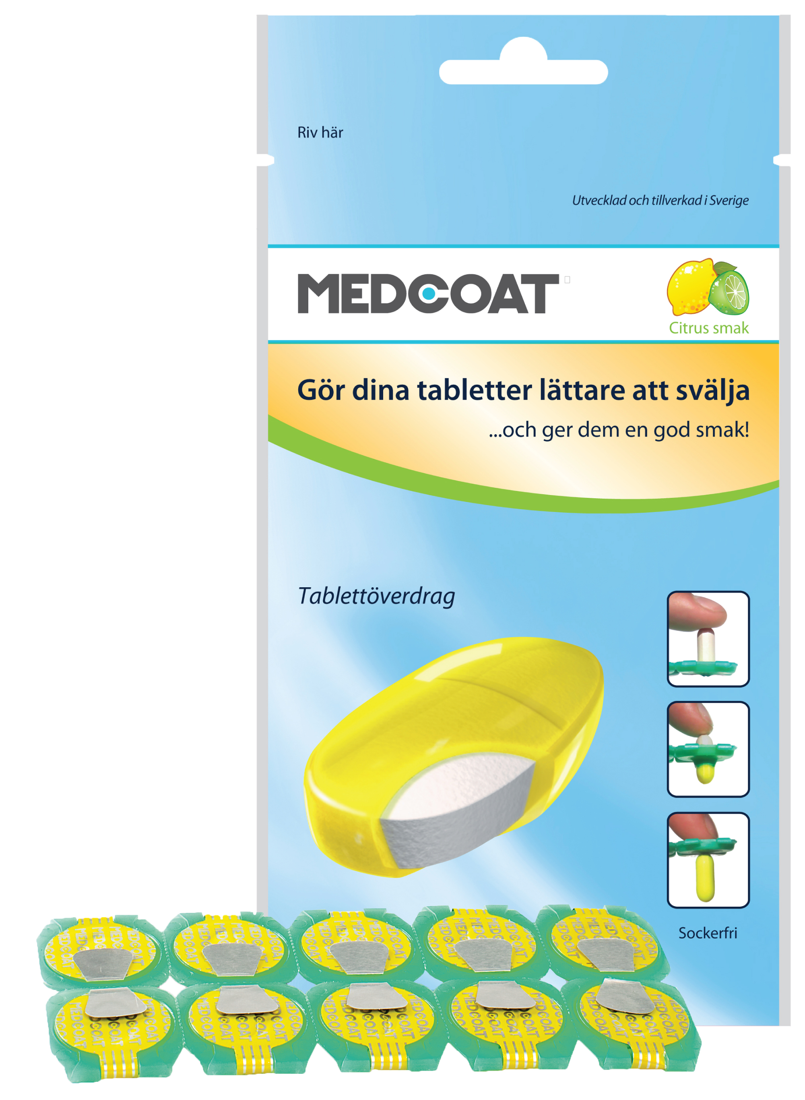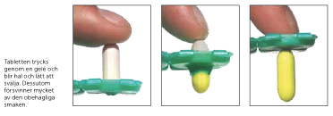

**Även för vuxna**Också bland vuxna är problem att svälja tabletter vanligt. En norsk studie visar att cirka 25 procent av den vuxna befolkningen har svårt att svälja tabletter2, ett problem som kan förstärkas av sjukdomssymptom, exempelvis en halsinfektion.

– Vi vill göra läkemedelsanvändning så enkel och effektiv som möjligt för våra kunder. MedCoat är en smart och enkel lösning som vi tror kan vara till stor hjälp för såväl barn som vuxna och äldre, säger Eva Fernvall, varumärkesdirektör Apoteket AB.

MedCoat finns i Apoteket AB:s butiker över hela Sverige från den 7 februari 201. MedCoat säljs i förpackningar som innehåller en karta med tio applikatorer som kostar 49 kronor. För mer information om MedCoat, se bifogat faktablad.

**För mer information kontakta:**  
Eva Fernvall, varumärkesdirektör Apoteket AB, 010-447 50 74, 070-590 28 93

Källor:  
* GfK Sverige, Potentialundersökning, 030003/riha, mars 2003.  
** Andersen Ø, Zweidorf O-K, Hjelde T, Rødland EA: Problemer med å svelge tabletter [Problems when swallowing tablets. A questionnaire study from general practice]. Tidsskr Nor Laegeforen 1995;115:947-9.

Om tablettöverdraget MedCoat® (Faktablad)

**Var hittar jag MedCoat®?**Från 7 februari finns MedCoat® i Apoteket AB:s butiker över hela Sverige. För att enkelt hitta ditt närmaste apotek, besök [www.apoteket.se](http://www.apoteket.se)

**Vad kostar MedCoat®?**MedCoat® säljs i förpackningar som innehåller en karta med tio applikatorer och som kostar 49 kronor.

**Vad används MedCoat® till?**MedCoat® används för att förse tabletter med ett överdrag (en dragering) som gör tabletter lättare att svälja och ger dem en behaglig smak.

**Hur fungerar MedCoat®?**MedCoat® överdraget blir halt i munnen och innehåller salivstimulerande ämnen vilket tillsammans gör tabletter lättare att svälja. Drageringen kamouflerar även tabletters smak och ger dem en ny och god smak av citrus.

**När ska man använda MedCoat®?**MedCoat® kan användas då man har svårt att svälja en tablett eller kapsel eller då man upplever att en tablett smakar illa.

**För vilka tabletter och kapslar kan MedCoat® användas?**MedCoat® kan användas för tabletter och kapslar av olika form och typ som ska sväljas hela eller delade. Svälj dragerad tablett tillsammans med rekommenderad mängd vatten kort efter drageringen.

**Vilka kan använda MedCoat®?**MedCoat® kan användas av vuxna och av barn från och med att de ska börja svälja hela eller delade tabletter. Ofta kan barn lära sig att svälja mindre tabletter från 3-4 års ålder. Observera att inte alla tabletter får delas. Rådgör med din läkare eller med ditt apotek vid osäkerhet.

**Vad innehåller MedCoat®?**MedCoat® innehåller; Sötningsmedel (maltitolsirap), vegetabiliskt fett, surhetsreglerande medel (citronsyra), emulgeringsmedel (sackarosestrar av fettsyror), gelatin, naturligt färgämne (kurkumin), naturliga aromer.

**Hur många tabletter räcker en förpackning MedCoat® till?**Varje applikator (tio stycken per karta) kan användas för att dragera två små eller en stor tablett. Då endast en tablett ska tas per tillfälle eller vid stora tabletter ska en ny applikator användas för varje dragering.

**Vilka brukar ha svårt att svälja tabletter?**Barn har ofta svårt att svälja illasmakande läkemedel som penicillin och äldre kan ha svårt att svälja tabletter beroende på muntorrhet eller dysfagi (sväljsvårigheter). Många friska vuxna har också ofta svårt att svälja tabletter. I en stor norsk studie uppgav cirka 25 procent i åldern 20-69 år att de hade svårt att svälja tabletter. Problem kan även uppkomma i samband med exempelvis en halsinfektion.

**När ska MedCoat® inte användas?**Använd inte MedCoat® om du är allergisk (överkänslig) mot någon av ingredienserna i MedCoat®. Använd inte MedCoat® med tuggtabletter, suppositorier, tabletter som ska lösas upp i vatten (t.ex. brustabletter) eller med tabletter som måste smälta i munnen. MedCoat® kan användas av barn från och med att de ska börja svälja hela eller delade tabletter. Ofta kan barn lära sig att svälja mindre tabletter från 3-4 års ålder. Observera att inte alla tabletter får delas. Rådgör med din läkare eller med ditt apotek om du är osäker.

**Är MedCoat® säkert att använda?**MedCoat® drageringen löses upp snabbt efter det att tabletten har svalts (efter cirka 45 sekunder) och innehåller endast livsmedelsklassade ingredienser som inte är kända för att interagera med läkemedel. Varje dragering väger ca 0,2 g.

**Hur används MedCoat®?**

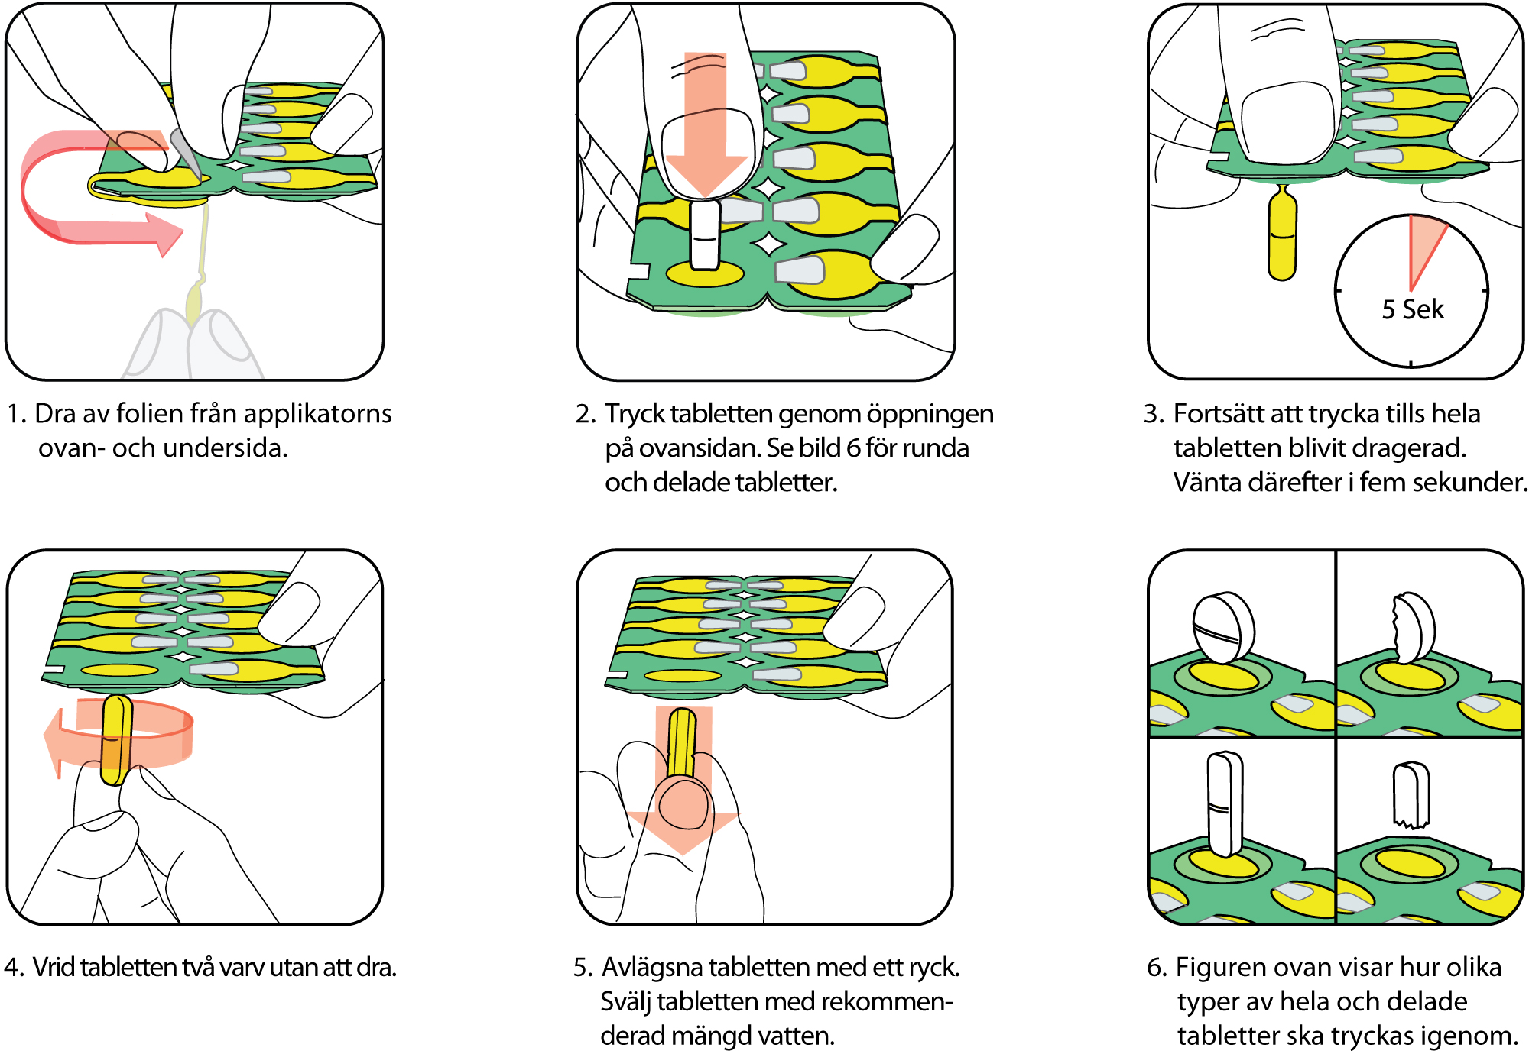

*Följ noggrant bruksanvisningen. För bästa resultat använd MedCoat® i rumstemperatur. När en applikator har använts kan den rivas av från kartan.*